

24 октября 2026 г. | г. Москва

Коммерческое предложение
Сварочный аппарат FineWeld Mig 205
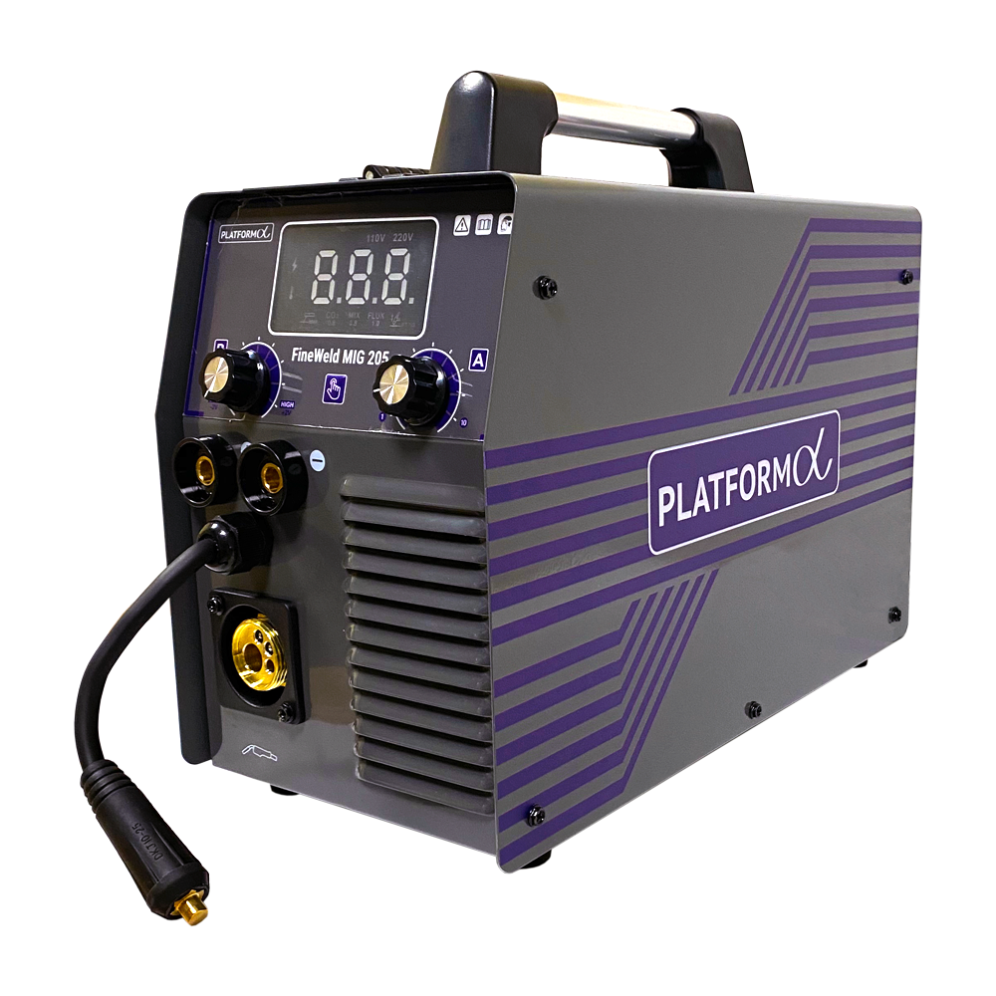 | Описание:  Предназначен для полуавтоматической сварки в среде защитного газа MIG-MAG и без газа. Также поддерживает функцию ручной дуговой сварки ММА штучными электродами диаметром до 4 мм.  Аппарат оснащен удобной панелью управления и прост в использовании, что  обеспечивает высокое качество сварного шва за счет плавной регулировки силы сварочного тока.  Комплектация:  Комплект сварочных проводов с разъемом DX 25:  Сварочная горелка в сборе под еврорукав - 3 м  Электродный держатель с силовым кабелем - 2 м  Кабель-масса с зажимом - 1,3 м  Щетка-молоток  Газовый шланг  Комплект ЗИП  *Катушка самозащитной проволоки в комплект не входит  Простота регулировки  Регулировка рабочих параметров инверторного полуавтоматического сварочного аппарата осуществляется при помощи удобных ручек - можно быстро настроить аппарат.  Легкость транспортировки  Для удобства транспортировки сварочный аппарат оснащен удобной ручкой  Эффективное охлаждение  Специальные отверстия на передней части корпуса обеспечивают естественное воздушное охлаждение, что защищает аппарат от перегрева.  Удобное подключение  Специальный разъем позволяет быстро подключить горелку и приступить к работе.

Параметры | Значение
Напряжение/частота, В/ГЦ: | 220±10%/~50
Максимально потребляемый ток, А: | MIG:36.4; MMA:42.3
Диапазон сварочного тока, А: | MIG:50-205; MMA:20-205
Максимальный сварочный ток, А: | 205
Максимально потребляемая мощность, кВт: | MIG:8; MMA:9.3
КПД, %: | 85
Диаметр электродов, мм: | 2.0-4.0
Рабочий цикл,%: | 60
Диаметр сварочной проволоки, мм: | 0.8-1.0
Класс изоляции: | F
Степень защиты: | IP21S
Длина сетевого шнура, м:: | 1,5
Габариты (ДхШхВ), мм: | 520х280х370
Вес, кг: | 11,2

Фактические параметры товара могут отличаться от заявленного производителем в технической документации как в большую, так и в меньшую сторону в пределах допустимой погрешности не более 10%.
Это в равной степени относится как к размеру частиц, так и к уровню шума, скорости и количеству уничтожаемых листов. Данная погрешность является технологической нормой и не считается дефектом.
На изменение параметров может оказывать влияние плотность уничтожаемой бумаги и фактическое напряжение в сети.

Цена: 18 480 руб. 00 коп.
Гарантия:
Сроки поставки товара:
Срок действия ценового предложения:

Генеральный директор Миронов Б.Б.

